## 第二节　地域文化与城乡景观

|  |  |
| --- | --- |
| 课程标准 | 结合实例，说明地域文化在城乡景观上的体现。 |
| 学习目标 | 1.结合实例，分析地域文化的概念。2.举例说明地域文化在城乡景观上的体现。3.根据教材案例，分析我国特色民居建筑所体现的地域文化，学会探究城乡地域文化景观。 |



一、地域文化

1．概念：指一个地区的人们在生产生活、社会制度组织、精神活动中体现的价值观和审美情趣。

2．特点：区域性、多样性、独特性、相对稳定性。

判断



1．地域文化的形成是一个长期的过程，是不断发展、变化的。( √ )

2．地域文化是自然因素与社会因素综合作用的结果。( √ )

二、地域文化在城乡景观上的体现

1．城乡景观：是城镇和乡村自然景观和人文景观的综合体，其空间尺度可大可小。

2．地域文化的体现：往往体现在城乡生产景观、聚落景观以及建筑格局和主体建筑物风貌等方面。

(1)乡村景观(例证)

|  |  |
| --- | --- |
| 东北黑土地文化区 | 黑龙江省商品粮生产基地，平整的水稻田一望无际，附近的屯子居民可达数千户 |
| 云贵高原文化区 | 云南省红河州，哈尼族居民种植水稻的梯田层层叠叠，村寨则多修筑在山上 |

(2)城市景观(例证)

|  |  |  |  |
| --- | --- | --- | --- |
| 区域 | 城市 | 特点 | 表现 |
| 中国 | 杭州市、济南市 | “山水风光城市” | 依山傍水，融自然风光和人文景观为一体 |
| 意大利 | 威尼斯 | “水城” | 住宅临架在水面之上，商业建筑多直面运河，建筑材料以耐水的石材为主 |

(3)地域文化的影响还体现在城乡传统建筑、历史街区及民间文化艺术等方面。如骑楼见证了湿热多雨自然环境下我国南方的地域文化。

判断



1．不同区域往往具有不同的地域文化。( √ )

2．欧洲经济发达，城市建筑多摩天大楼。( × )

3．中国“山水风光城市”较多，如上海、郑州、石家庄等。( × )

三、案例：特色民居建筑——福建客家土楼

1．概况

(1)分布：闽西山区。

(2)形成时间：宋元时期。

(3)建筑选址：多建在山区范围狭小的平地或较平缓的斜坡上。

2．地域文化特点

|  |  |  |
| --- | --- | --- |
| 特点 | | 具体表现 |
| 世界上独一无二的大型夯土民居建筑 | 外墙 | 以生土为主要建筑材料，与一定比例的石灰、黏土拌和，用夹墙板夯筑而成，关键部位还掺入糯米浆、红糖汁，以增强黏性 |
| 内墙 | 用木板分隔成众多房间，并有走廊相通，具有坚固性、安全性、封闭性等特点 |
| 体现了迁徙文化的特征 | 建筑选址 | 在山区建造房舍 |
| 建筑景观 | 具有中原地域特色的汉族大院屋型民居建筑景观特色 |
| 建筑造型 | 以圆形、方形最为常见 |
| 土楼作用 | 防御盗匪打劫、抵御山中猛兽袭击、防震、防火、通风及采光好等特点，隔热保温，冬暖夏凉 |

判断



1．从建筑景观上看，福建客家土楼保留了具有中原地域特色的汉族大院屋型民居建筑景观特色。( √ )

2．福建客家土楼的观赏性是主要建造目的。( × )



探究点一　对地域文化的认识



我国自古有“男人养家糊口，女人生儿育女”的传统，但在云南却出现了“娃娃出门男人带”的现象。

1．为什么云南“娃娃出门男人带”？

答案　云南处于我国云贵高原，地形崎岖不平，外出大多要翻山越岭，女人体力较弱，不适于长时间的负重行走，所以出现“娃娃出门男人带”的现象。

2．这种现象说明了什么问题？

答案　说明了地域文化(风俗习惯)深受地理环境的影响。



1．地域文化的主要特点

|  |  |
| --- | --- |
| 特点 | 分析 |
| 区域性 | “地域”是文化形成的地理背景，其范围大小不等 |
| 多样性 | 有形地域文化一般以物质形态存在，较为具体，如民居建筑、遗迹遗址等 |
| 无形地域文化相对抽象，如节日庆典、民俗风情、传统技艺等 |
| 独特性 | 地域文化具有所在地域和时代的烙印，体现出不同的文化特质 |
| 相对稳定性 | 地域文化是不断发展变化的，在一定时期内相对稳定 |

2.我国东部农耕区与西部牧区文化的差异

|  |  |  |  |
| --- | --- | --- | --- |
| 地区 | 人口分布 | 生产活动 | 生活习惯 |
| 东部农耕区 | 人口众多，密度较大 | 多从事种植业，畜牧业以圈养为主，现在出现了大量企业 | 以粮食为主食，房屋建筑多就地取材，现在楼房增多 |
| 西部牧区 | 人口分散，密度很小 | 以牧业为主，牲畜靠放牧，现在不少牧区在水源较好的地方发展人工草场，有些定居点新建畜产品加工厂 | 以奶食品、牛羊肉为主食，现在定居点逐渐增多 |

3.我国南、北方地域文化的差异

|  |  |  |
| --- | --- | --- |
|  | 北方 | 南方 |
| 耕地 | 旱地为主 | 水田为主 |
| 农作物 | 小麦、玉米、棉花、甜菜等 | 水稻、油菜、甘蔗等 |
| 传统民居 | 以土坯为原料，注意防寒 | 以砖瓦为原料，注意通风散热 |
| 主食 | 面食 | 大米 |
| 传统交通工具 | 马车 | 船 |



我国以秦岭—淮河一线划分为南方地区和北方地区。据此回答1～2题。

1．下列关于我国南、北方农业文化的叙述，正确的是(　　)

A．北方以旱地为主，南方以水田为主

B．主要粮食作物：北方玉米，南方小麦

C．主要糖料作物：北方甘蔗，南方甜菜

D．农业生产规模：北方小，南方大

2．下列南、北方文化的差异受自然环境影响大的是(　　)

A．城市功能区的形成 B．民居的屋顶坡度

C．室内装饰 D．夏季服饰

答案　1.A　2.B

解析　第1题，我国南、北方农业文化的差异：北方以旱地为主，南方以水田为主；南方种植水稻、甘蔗，北方种植小麦、玉米、甜菜；南方因河网密布，耕地地块小，农业生产规模小，北方农业生产规模大。第2题，我国南方地区降水量多，传统民居的屋顶坡度大，利于雨水下流；城市功能区、室内装饰受自然环境的影响较小；夏季我国南、北方普遍高温，服饰差别不大。

下图为“我国部分区域示意图”。读图完成3～4题。

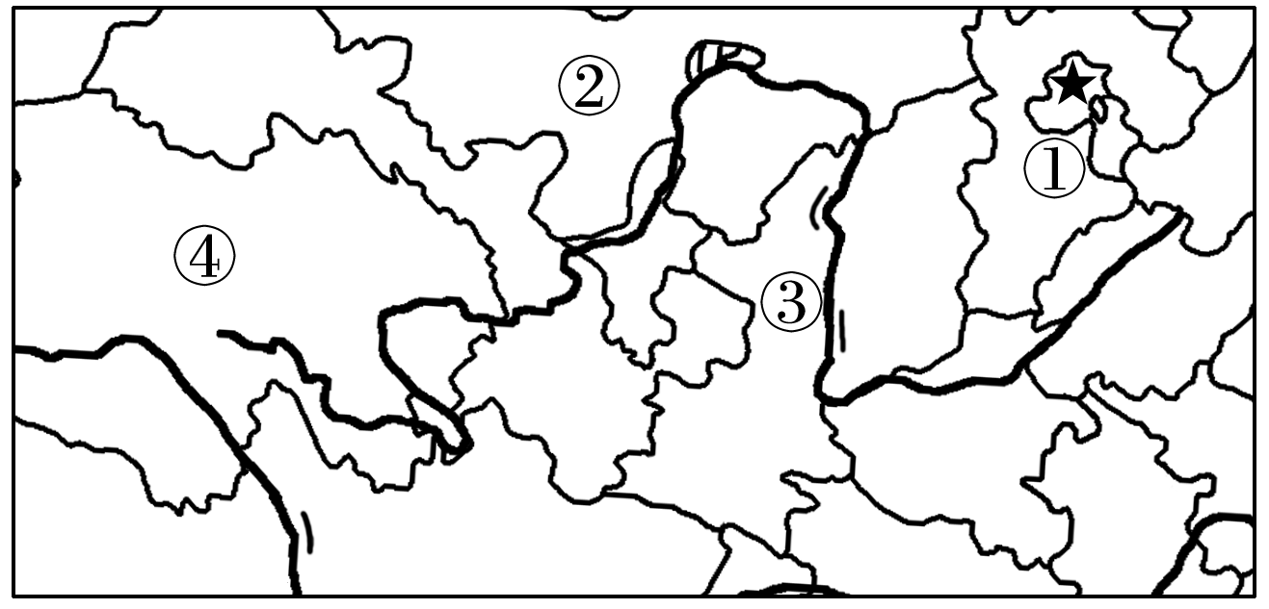

3．黄河流经我国多个地域文化区，其民居、服饰、饮食、风俗等无不体现出鲜明的地域特色。这说明(　　)

A．地域文化的形成具有不稳定性

B．地域文化形成的基础是地理环境

C．地域文化是人文因素作用下形成的

D．地域文化主要体现在非物质方面

4．图中数字代表的地区与其传统民居对应正确的是(　　)

①—吊脚楼　②—蒙古包　③—窑洞　④—四合院

A．①② B．①③ C．②③ D．②④

答案　3.B　4.C

解析　第3题，地域文化是文化在一定的地域环境中，与环境相融合，打上了地域烙印的一种独特的文化，其形成的基础是地理环境。第4题，由图可知，②地位于内蒙古自治区，该地区的传统民居是蒙古包；③地位于黄土高原，该地区的传统民居是窑洞；④地位于青海省，没有四合院分布；①地位于河北省，没有吊脚楼分布。

探究点二　地域文化对城市的影响



材料一　方圆的人文观，是中国古典哲学思想在传统人文思想领域的真实写照，深刻地影响着中国传统文化的审美价值取向。在建筑领域，这一思想也有深刻的体现：具有代表性的是北京的天坛公园，在古代它是“天子”与“天”对话的地方。方形围墙设东、西、南、北四门，象征地方；园内主体建筑祈年殿，设计成圆形，象征天圆，是天圆地方思想的匠心设计。



材料二　下图为法国巴黎街景和美国芝加哥街景图片。

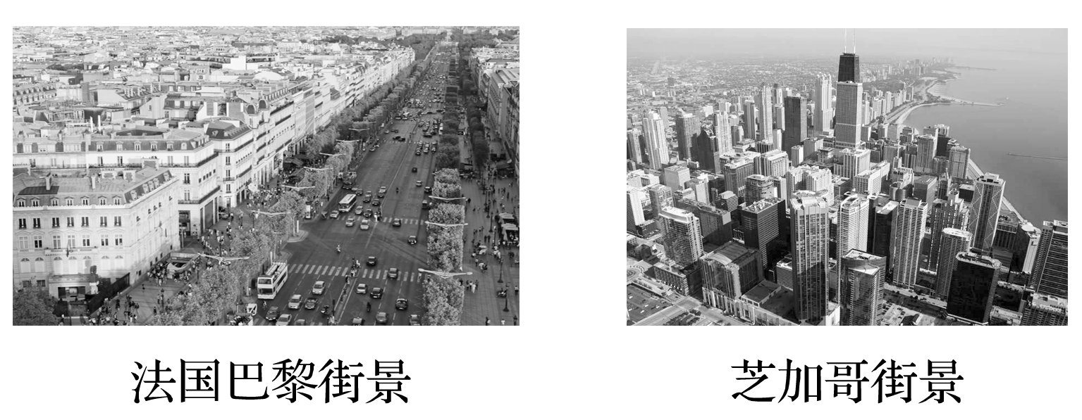

1．材料一反映了地域文化对城市的影响主要体现在什么方面？

答案　城市建筑的格局和景观。

2．材料二中法国巴黎街景与美国芝加哥的街景完全不同，其原因是什么？

答案　巴黎历史悠久，城市格局与主体建筑风貌已经形成，在市中心区很少建造现代化高楼大厦，而在美国芝加哥，市中心区摩天大楼高耸入云，各种高层建筑物错落其间。



地域文化对城市建筑的影响

|  |  |  |  |
| --- | --- | --- | --- |
| 城市建筑 | | 表现 | 原因 |
| 建筑格局 | 美国城市 | 市中心区摩天大楼高耸入云，四周建筑物错落其间 | 城市发展历史短，受移民影响大，经济发展快 |
| 欧洲城市 | 市中心区一般很少建现代化高楼大厦，高大楼群聚集的情况更为少见 | 城市发展历史悠久，城市格局与主体建筑风格已经形成 |
| 建筑物风貌 | 杭州 | 将城市有组织地融入自然环境之中的“山水风光城市” | “天人合一”哲学思想的影响 |
| 北京 | 皇宫建筑群雄踞城市中心，其他重要建筑物则沿城市中轴线排列 | 显示皇权的至高无上 |
| 华盛顿 | 国会大厦居于高处 | 体现了资产阶级所标榜的民主与法制精神 |
| 建筑结构 | 中国 | 围墙是中国建筑的主要景观，中国园林讲究含蓄、显而不露、引而不发、忌直求曲、忌宽求窄 | 中国文化具有很强的内向性、封闭性 |
| 西方 | 美国建筑绝少有围墙，西方园林强调整齐划一、直率敞朗、和盘托出 | 西方文化以外向、开放著称 |



下图为纽约帝国大厦和芝加哥西尔斯大厦图片。读图完成5～7题。

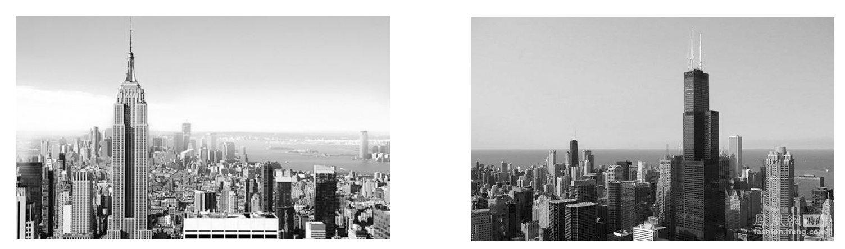

5．图中的摩天大楼一般分布在(　　)

A．市区中心 B．市区边缘

C．河流两岸 D．郊区

6．造成上述现象的原因是(　　)

A．城市发展历史悠久

B．城市发展历史短

C．城市环保意识强烈

D．城市规划不合理

7．中国建筑一般都有围墙，而美国建筑绝少有围墙，这说明(　　)

A．中国的发展历史比美国长

B．中国文化具有内向性、封闭性，美国文化具有外向性、开放性

C．中国与美国的行政权力不同

D．美国社会比中国安全，无需围墙

答案　5.A　6.B　7.B

解析　第5题，美国大城市中的摩天大楼一般位于市区中心。第6题，美国城市发展历史短，城市建设的现代化水平较高，市中心多现代化的摩天大楼。第7题，中国建筑一般都有围墙，美国建筑绝少有围墙，这种建筑形式上的鲜明对照，是因为中、美地域文化存在的差异，中国文化具有很强的内向性、封闭性，而美国文化以外向、开放著称。

骑楼是在楼房前座跨入人行道悬空而建的，二楼向街心延伸，并使马路边房屋相互连接，形成自由步行的长廊。这是岭南民居的一个特色(如下图所示)。据此回答8～9题。

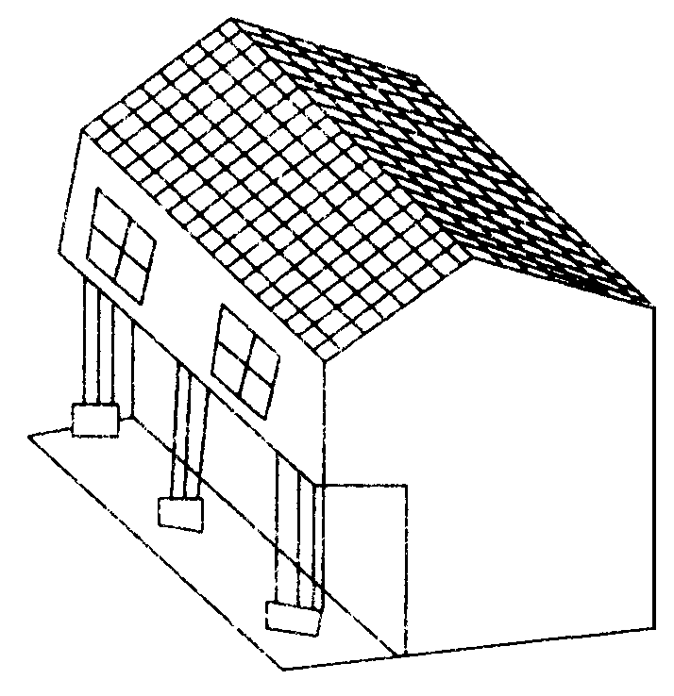

8．建设骑楼的目的是(　　)

A．体现当地的民族特色

B．使房屋建筑有层次感，体现建筑美

C．节省建筑材料

D．便于行人避雨和遮阳

9．骑楼建筑反映了岭南地区(　　)

A．地形多样，地表起伏不平

B．高温多雨的气候

C．降雨强度大

D．洪涝、台风等灾害频繁

答案　8.D　9.B

解析　第8题，我国南方气候湿润，降水较多，而且夏季光照强烈，建设骑楼便于行人避雨和遮阳。第9题，由上题分析可知，骑楼建筑反映了岭南地区高温多雨的气候特征。